LAPORAN AKHIR

MAGANG & STUDI INDEPENDEN BERSERTIFIKAT

Machine Learning Path

Studi Independen

Di PT Dicoding Akademi Indonesia

Daniel Oriza Satifa

21/478527/PA/20750

Dosen Pendamping Program (DPP) :

Rahmat Irsyada, M.Pd.



**PROGRAM STUDI MATEMATIKA**

**UNIVERSITAS GADJAH MADA**

**2024**

# Kata Pengantar

Puji dan syukur saya panjatkan pada Tuhan, karena oleh rahmat, kasih karunia-Nya, serta pimpinan-Nya saya dapat menyelesaikan studi independen Machine Learning Learning Path yang dapat diselesaikan dengan tepat waktu.

Tercapainya hasil akhir dari laporan ini tidak akan terjadi tanpa bantuan dari beberapa pihak, sehingga penulis ingin mengucapkan terima kasih kepada

1. seluruh jajaran tim Bangkit Academy beserta setiap instruktur dan narasumber yang telah memberikan fasilitas berupa pengajaran dan platform untuk saya dapat tetap terus belajar,
2. Ryanson Jonathan selaku fasilitator selama berada di Bangkit Academy yang telah membantu ketika ada kesulitan selama proses belajar,
3. keluarga penulis, yang telah membantu baik dalam doa maupun dukungan berupa materi agar saya dapat mengerjakan studi independen,
4. rekan-rekan saya selama mengerjakan Capstone Project: Anes, Naomi, Ivan, Bima, Safitri, dan Zulekha yang telah membantu serta menambah kesan selama mengerjakan studi independen. Saya menyadari bahwa masih banyak kekurangan yang terdapat pada laporan akhir ini, sehingga saya mengharapkan kritik dan saran dari berbagai pihak.

Yogyakarta, 9 Juli 2024

Daniel Oriza Satifa

# Daftar Isi

Kata Pengantar 1

Daftar Isi 2

Daftar Tabel 3

I. Gambaran Umum 1

A. Profil Perusahaan 1

B. Deskripsi Kegiatan 1

II. Aktivitas Bulanan 1

III. Penutup 17

A. Kesimpulan 17

B. Saran 17

Referensi 1

Lampiran 1

# Daftar Tabel

Tabel 1. Aktivitas Bulanan 1

# Gambaran Umum

## Profil Perusahaan

Bangkit didesain untuk mempersiapkan peserta dengan kecakapan (*skills*) yang relevan dan dibutuhkan berdasarkan sertifikasi teknikal. Tahun ini Bangkit kembali menyelenggarakan 3 (tiga) alur belajar multidisiplin - Machine Learning, Mobile Development (Android), dan Cloud Computing. Dengan mengikuti Bangkit, peserta akan memiliki pengalaman dan terekspos dengan serba-serbi karier di industri dan pekerjaan di ekosistem teknologi Indonesia.

Bangkit merupakan program pembelajaran yang dipimpin oleh Google dengan dukungan GoTo, Traveloka, dan Deep Tech Foundation. Dengan dukungan Kampus Merdeka, Bangkit akan menawarkan tempat belajar untuk mahasiswa Indonesia untuk memastikan mereka relevan dengan kecakapan yang dibutuhkan oleh industri pada semester genap, tahun 2023/2024.

## Deskripsi Kegiatan

*Posisi : Machine Learning Path*

*Deskripsi :* Hal yang dipelajari di Bangkit Academy dapat dibagi menjadi dua, yaitu secara teknis dan non-teknis. Kegiatan pada Machine Learning Path yang bersifat teknis, diantaranya:

1. Aspek Teknis
2. Matrikulasi, terdiri dari (opsional)
3. Memulai Dasar Pemrograman untuk Menjadi Pengembang Software
4. Pengenalan ke Logika Pemrograman
5. Belajar Dasar Git dengan GitHub
6. Materi Inti Machine Learning Learning Path
7. Google IT Automation with Python

Pada course ini diberikan keterampilan dasar untuk mengerjakan tugas administratif dan operasional menggunakan Python. Terdiri dari tiga bagian utama:

1. Crash Course on Python

Memperkenalkan dasar-dasar pemrograman Python seperti sintaks, tipe data, struktur kontrol, dan fungsi dasar, memberikan fondasi kuat untuk otomatisasi.

1. Using Python to Interact with the Operating System

Berisi cara menggunakan Python untuk tugas administratif seperti manipulasi file, pengelolaan direktori, dan eksekusi perintah sistem dengan modul os, shutil, dan subprocess.

1. Introduction to Git and GitHub

Memperkenalkan Git dan GitHub, termasuk repositori, commit, branching, dan pull request. GitHub nantinya bermanfaat untuk menyimpan proyek, berkolaborasi dengan tim, dan mengelola versi kode.

1. Belajar Analisis Data dengan Python

Pada course ini dipelajari mengenai dasar-dasar analisis data, pentingnya data dalam bisnis, penerapan dasar-dasar descriptive statistics, data wrangling, data visualisasi, hingga pengembangan dashboard. Selain itu, juga diberikan proyek akhir berupa pembuatan dashoard sederhana dengan bike sharing dataset.

1. Mathematics for Machine Learning and Data Science Specialization

Pada course ini diberikan konsep matematika yang penting untuk machine learning dan data science. Kursus ini mencakup tiga modul utama:

1. Linear Algebra for Machine Learning and Data Scienc

Berisi konsep dasar aljabar linear seperti vektor, matriks, dan transformasi linear yang relevan untuk analisis dan manipulasi data dalam machine learning.

1. Calculus for Machine Learning and Data Science

Mencakup dasar-dasar kalkulus, termasuk diferensial, integral, dan fungsi multivariable yang diperlukan untuk memahami dan mengoptimalkan model matematis dalam machine learning.

1. Probability & Statistics for Machine Learning & Data Science

Mengajarkan konsep probabilitas dan statistika seperti distribusi probabilitas, estimasi parameter, dan pengujian hipotesis yang esensial untuk pengolahan dan interpretasi data dalam machine learning.

1. Machine Learning Specialization

Pada course ini diberikan pemahaman mendalam dan keterampilan praktis dalam machine learning. Kursus ini terdiri dari tiga modul utama:

1. Supervised Machine Learning: Regression and Classification

Modul ini mengajarkan dasar-dasar supervised learning, termasuk regresi linier dan logistik, serta algoritma klasifikasi seperti decision trees dan support vector machines. Disini saya mempelajari cara memproses data, membangun model, dan mengevaluasi kinerjanya.

1. Advanced Learning Algorithms

Modul ini mencakup teknik pembelajaran yang lebih advance, seperti mempelajari optimasi hiperparameter, regularisasi, dan cara mengatasi overfitting dan underfitting.

1. Unsupervised Learning, Recommenders, and Reinforcement Learning

Modul ini fokus pada pembelajaran tanpa pengawasan, sistem rekomendasi, dan pembelajaran penguatan. Peserta akan mempelajari clustering, dimensionality reduction, teknik rekomendasi, dan dasar-dasar reinforcement learning.

1. DeepLearning. Al TensorFlow Developer Professional Certificate

Pada course ini merupakan kursus komprehensif untuk menguasai TensorFlow dalam pengembangan model AI, machine learning, dan deep learning. Kursus ini terdiri dari empat modul utama:

1. Introduction to TensorFlow for AI, ML, and DL

Pada modul ini membahas dasar-dasar TensorFlow, jaringan saraf tiruan, pelatihan model, dan evaluasi kinerja. Pada modul ini, saya belajar mengimpor dan memproses data, serta membangun dan melatih model dasar.

1. Convolutional Neural Networks in TensorFlow

Pada modul ini membahas penggunaan CNNs untuk pengenalan gambar dan analisis video. Pada modul ini dipelajari tentang arsitektur CNN, termasuk layer konvolusi, pooling, cara mengatasi overfitting, dan data augmentation.

1. Natural Language Processing in TensorFlow

Pada modul ini membahas penggunaan TensorFlow untuk pemrosesan teks dan bahasa alami. Dari modul ini, dipelajari teknik tokenisasi, embedding, dan penggunaan RNNs dan Transformer untuk klasifikasi teks, penerjemahan bahasa, dan analisis sentimen.

1. Sequences, Time Series and Prediction

Pada modul ini dibahas eksplorasi analisis data deret waktu dan prediksi menggunakan RNNs, LSTMs, dan GRUs. Dari sini dapat belajar untuk mempersiapkan data deret waktu, serta membangun dan melatih model prediksi.

1. Structuring Machine Learning Projects

Pada modul ini membahas cara terstruktur dalam mengelola proyek machine learning untuk mencapai hasil yang optimal. Dari sini, saya dapat mempelajari bagaimana mengatur dataset, memilih metrik evaluasi yang sesuai, dan menangani masalah seperti ketidakcocokan data antara set pelatihan dan pengujian. Diberikan pula dua studi kasus yang masing-masing berisikan 15 soal pilihan ganda mengenai Bird Recognition in the City of Peacetopia dan Autonomous Driving.

1. DeepLearning. Al Tensorflow Data and Deployment

Pada modul ini memberikan keterampilan untuk mengembangkan, mengimplementasikan, dan mengelola model machine learning menggunakan TensorFlow. Modul ini berisikan:

1. Browser-based Models with TensorFlow.js

Pada modul ini membahas cara membuat dan menjalankan model machine learning di browser menggunakan TensorFlow.js. Selain itu, dipelajari mengenai konversi model ke format TensorFlow.js dan mengintegrasikannya ke aplikasi web untuk interaksi real-time.

1. Device-based Models with TensorFlow Lite

Pada modul ini membahas optimisasi dan bagaimana menjalankan model machine learning di perangkat seluler dan embedded menggunakan TensorFlow Lite. Lebih lanjut, terdapat juga materi mengenai cara mengurangi ukuran model, meningkatkan efisiensi, dan mengimplementasikan model di Android, iOS, dan microcontrollers.

1. Data Pipelines with TensorFlow Data Services

Pada modul ini dipelajari cara membangun dan mengelola pipeline data menggunakan TensorFlow Data Services. Selain itu, saya mendapatkan pengalaman dalam mengimpor, memproses, dan mentransformasi data dalam skala besar menggunakan tf.data API dan TensorFlow Datasets, serta mengintegrasikannya dengan Google Cloud Storage dan BigQuery.

1. Advanced Deployment Scenarios with TensorFlow

Pada modul ini dibahas mengenai eksplorasi skenario deployment yang kompleks menggunakan TensorFlow. Selain itu, dipelajari penggunaan TF Serving untuk menyediakan model melalui API, deployment di cloud seperti Google Cloud AI Platform, serta mengelola dan memonitor model yang telah diimplementasikan.

1. TensorFlow: Advanced Techniques Specialization

Pada modul ini dipelajari teknik-teknik lanjutan dalam pengembangan model machine learning dengan TensorFlow melalui spesialisasi ini. Adapun modul ini berisikan materi:

1. Custom Models, Layers, and Loss Functions with TensorFlow

Pada modul ini dipelajari cara membuat model kustom yang dirancang khusus untuk memenuhi kebutuhan user. Terlebih lagi, dibahas bagaimana membangun layer dan fungsi loss yang disesuaikan, yang memungkinkan user menciptakan solusi machine learning yang lebih fleksibel dan efisien.

1. Custom and Distributed Training with TensorFlow

Pada modul ini membahas bagaimana melatih model secara kustom dan terdistribusi. Akan dipelajari teknik-teknik pelatihan yang memungkinkan user mengoptimalkan model pada berbagai perangkat keras, termasuk CPU, GPU, dan TPU.

1. Advanced Computer Vision with TensorFlow

Pada modul ini membahas cara untuk meningkatkan kemampuan computer vision dengan mempelajari teknik-teknik lanjutan dalam pemrosesan gambar dan video. Selain itu, modul ini berisikan topik-topik seperti deteksi objek, segmentasi gambar, dan penerapan model vision lanjutan untuk mengimplementasikan solusi computer vision yang kuat dan efisien untuk berbagai aplikasi industri.

1. Generative Deep Learning with TensorFlow

Pada modul ini membahas bagaimana ketika memasuki dunia deep learning generatif dengan mempelajari cara membuat model yang dapat menghasilkan data baru dari distribusi yang dipelajari. Di samping itu, dipelajari pula berbagai teknik generatif seperti GAN (Generative Adversarial Networks) dan VAEs (Variational Autoencoders).

1. Introduction to Generative Al

Pada modul ini dibuat untuk memberikan pemahaman dasar tentang Generative AI kepada semua orang, tanpa memandang latar belakang teknis. Mulai dari pengenalan konsep dasar generative AI, teknologi kunci seperti jaringan saraf tiruan, deep learning, dan algoritma generetif seperti GANs dan VAEs.

1. Simulasi Ujian TensorFlow Developer Certificate

Pada simulasi ujian TensorFlow Developer Certificate (TDFC) dari Google Developers program menyediakan tiga paket simulasi, yaitu paket simulasi A, B, dan C denga masing-masing pakaet terdiri dari 5 soal Machine Learning dengan dataset yang berbeda satu sama lain. Adapun keterampilan yang diuji, diantaranya:

1. Skill Pengembang TensorFlow

Membuat program menggunakan TensorFlow.

1. Membuat dan Melatih Model

Menggunakan TensorFlow 2.x untuk machine learning dan deep learning.

1. Klasifikasi Gambar

Pengenalan gambar dan deteksi objek menggunakan deep neural networks dan convolutional neural networks.

1. Pemrosesan Bahasa Alami (NLP)

Menggunakan jaringan syaraf tiruan untuk NLP dengan TensorFlow.

1. Time Series, Sequence, and Predictions

Menyelesaikan soal time series dan prediksi.

Sementara itu, kegiatan non-teknis pada Bangkit Academy antara lain:

1. Aspek Non-teknis
2. Bahasa Inggris
3. Spoken Correspondence

Pada sesi ILT-EN-01-172 Spoken Correspondence, seorang Native Speaker memberikan diskusi tentang cara melakukan percakapan bisnis melalui telepon, termasuk memulai dan mengakhiri percakapan, serta mengajukan tawaran untuk pertemuan berikutnya. Selain itu, ada sesi breakout room di mana peserta bekerja berpasangan untuk langsung mempraktikkan materi yang telah dipelajari pada sesi.

1. Expressing Opinion

Dalam sesi ILT-EN-02-171 Expressing Opinions, saya mempelajari cara menyampaikan opini kepada orang lain atau publik dengan sopan dan mudah diterima. Peserta dibagi ke dalam kelompok dan dimasukkan ke Breakout Room untuk mendiskusikan cara mengekspresikan opini berdasarkan pilihan yang tersedia di Jamboard.

1. Business Presentation

Dalam sesi ILT-EN-03-169 Business Presentation, dijelaskan cara memulai presentasi dengan baik, termasuk tujuan dari presenter dan cara menyesuaikan gaya presentasi dengan audiens. Terdapat sesi diskusi menggunakan Jamboard mengenai pembukaan presentasi, merumuskan tujuan, membuat outline, melakukan penjembatan, dan menutup presentasi secara efektif, yang mendorong partisipan untuk aktif dalam menjawab tantangan yang muncul.

1. Sesi Study Group bersama Pembimbing non Akademik

Pelaporan pertama DPP MSIB 6 Dicoding oleh Bapak Rahmat Irsyada dilaksanakan pada hari Sabtu, 16 Maret 2024 secara daring pada pukul 11.00 WIB. Dalam sesi tersebut, DPP meminta peserta untuk memperkenalkan diri satu per satu dilanjutkan dengan pertanyaan mengenai apa saja yang sudah dilakukan oleh peserta selama 1 bulan mengikuti program. Selain itu, DPP juga memberikan overview kegiatan Bangkit yang akan dijalani selama 1 semester dan memverifikasi status keatifan mahasiswa. Terkait koordinasi dengan DPP supaya mempermudah komunikasi, dibuat grup WhatsApp pada Rabu, 13 Maret 2024. Untuk pelaporan bulan kedua sampai keempat belum ada tindak lanjut mengenai kapan waktu akan melakukan pelaporan bulanan. Akan tetapi, biasanya DPP akan memberikan pilihan opsi meet pada hari mendekati deadline untuk submit logbook nantinya. DPP secara berkala juga memberikan informasi penting mengenai program Bangkit, seperti reminder untuk mengunggah Kartu Rencana Studi (KRS) melalui form sebagai bukti keatifan mahasiswa di Perguruan Tinggi asal sebagai salah satu persyaratan sebagai peserta MSIB.

1. Sesi online dengan pembicara expert
2. ILT-ML-01

belajar mengenai pengenalan, tipe data, dan data wrangling di Python serta data visualisasi. Diberikan pula praktek langsung dengan menggunakan Google Colab supaya bisa menginterpretasikan materi yang sedang dibahas.

1. ILT-ML-02

Membahas tentang konsep dasar dalam data analytic, engoperasikan tools dalam analisis data, dan menelaah aspek-aspek untuk menjadi data storyteller.

1. ILT-ML-03

Pada sesi ini, akan dibahas lebih lanjut tentang pembelajaran terawasi (supervised learning), termasuk bagaimana membentuk model regresi dan model klasifikasi. Selain itu, peserta akan diberikan latihan langsung menggunakan Google Colab untuk memahami cara membangun model yang baik.

1. ILT-ML-04

Dalam sesi ILT-ML-04-BB Mastering Unsupervised Learning and ANN Basics: An Overview, dijelaskan berbagai tipe dari Unsupervised Learning, termasuk clustering, recommendation system, association, anomaly detection, dan dimensionality reduction. Selain itu, diberikan penjelasan singkat tentang Deep Learning, yang mencakup gambaran umum tentang model ANN dan simple ANN.

1. ILT-ML-05

Pada sesi ILT-ML-05, Kak Esther sebagai instruktur menjelaskan dan mendemonstrasikan cara kerja model CNN, mengkaji konsep dasar dalam NLP, menganalisis cara kerja RNN dan LSTM, serta menguraikan konsep dasar Time Series.

1. ILT-ML-06

Dalam sesi ILT-ML-06, Kak Mikhael sebagai instruktur menjelaskan cara mendeploy model menggunakan TF.js, TF Lite, dan TF Serving, dimulai dari pengertian dasar hingga demo singkat pemrograman yang memperjelas substansi materi.

1. ILT-ML-07

Dalam sesi ILT-ML-07-AB TensorFlow Developer Certification Preparation, diberikan materi tentang gambaran umum saat mengambil Sertifikasi TensorFlow Developer, termasuk simulasi dan tips menghadapi ujian, serta manfaat yang diperoleh dari mengikuti ujian tersebut. Materi yang diujikan mencakup keterampilan TFD, membangun dan melatih model neural network dengan TF 2.x, klasifikasi gambar, pemrosesan bahasa alami (NLP), serta time series, sequences, dan prediksi.

1. Softskill bersama Expert
2. Growth Mindset and The Power of Feedback

Pada sesi ILT-SS-01 ini dibahas mengenai Growth Mindset. Saya membuat esai mengenai analisis fixed mindset yang ada dalam diri dan bagaimana mengubahnya menjadi growth mindset beserta dengan alasan situasi yang sedang dihadapi, tantangan dalam merubah mindset, dan rencana untuk mengatasi fixed mindset yang dapat menghambat diri kedepannya.

1. Time and Energy Management

Pada sesi ILT-SS-02 ini dibahas mengenai memahami pentingnya manajemen waktu dan energi, klasifikasi pentingnya manajemen waktu dan energi, serta bagaimana cara memanfaatkan manajemen waktu dan tenaga dalam kehidupan pribadi dan profesional.

1. Stress Management, Adaptability, and Resilience

Pada sesi ILT-SS-03 ini mengenai bagaimana menggali konsep stres, pemicunya, dan dampaknya terhadap kesejahteraan, memahami pentingnya kemampuan beradaptasi sebagai dasar mengelola perubahan, dan cara membangun resilience secara efektif.

1. Critical Thinking and Problem Solving

Pada sesi ILT-SS-04 ini dibahas mengenai bagaimana cara meningkatan pengambilan keputusan seseorang melalui keterampilan berpikir kritis, meningkatan keterampilan pemecahan masalah, dan penerapan keterampilan berpikir kritis dan pemecahan masalah dalam kehidupan sehari-hari.

1. Project Management

Pada sesi ILT-SS-05 ini, materi yang diberikan mencakup manajemen proyek yang terdiri dari lima fase: inisiasi proyek, perencanaan proyek, pelaksanaan proyek, pemantauan dan penyesuaian proyek, serta penutupan proyek. Pengetahuan ini sangat penting untuk mengatur Capstone Project yang sedang dilakukan oleh tim kami agar hasilnya maksimal.

1. Professional Branding and Networking

Pada sesi ILT-SS-06 ini, saya mempelajari cara menulis CV yang baik supaya menarik perhatian HRD. Selain itu, diberikan juga tips untuk menuliskan dan mengisi pengalaman selama kuliah di LinkedIn guna memperbaiki branding diri secara online.

1. Effective Communication

Pada sesi ILT-SS-07, dibahas dasar-dasar komunikasi dengan orang lain, pengenalan Social Styles, dan cara menghadapi sesi wawancara dengan baik. Instruktur juga menjelaskan diagram alur untuk melakukan komunikasi yang efektif.

1. Sesi refleksi dan koordinasi dengan pembimbing di Universitas asal, pengisian logbook dan pelaporan

Pertemuan awal dengan supervisor sebelum program Bangkit dimulai, yaitu pada tanggal 29 Januari 2024 pukul 11.00 WIB yang diselenggarakan secara daring. Pada online meeting ini dibahas mengenai finalisasi Mata Kuliah Konversi oleh prodi kepada masing-masing mahasiswa sesuai dengan jatah SKS. Pelaporan pembelajaran pertama (periode 18 Februari – 18 Maret 2024) dilaksanakan secara luring di kampus, tepatnya di Ruang Sidang Lantai 3 Gedung Departemen Matematika FMIPA UGM pada pukul 08.00 WIB. Mahasiswa secara bergantian menyampaikan secara verbal apa saja yang telah dipelajari selama 1 bulan. Pelaporan pembelajaran kedua (periode 19 Maret – 22 April 2024) dilaksanakan secara daring pada pukul 11.00 WIB. Pelaporan pembelajaran ketiga (periode 23 April – 10 Juni 2024) dilaksanakan secara daring pada pukul 10.00 WIB. Pelaporan pembelajaran keempat (periode 11 Juni – 2 Juli 2024) dilaksanakan secara luring, tepatnya di Lab 3 Gedung Departemen Matematika FMIPA UGM pada pukul 10.00 WIB. Pada pelaporan terakhir ini, supervisor menanyakan kepada mahasiswa mengenai Capstone Project yang sudah dikerjakan Bersama kelompok masing-masing dan terkait mekanisme konversi SKS oleh prodi.

1. Final/Capstone Project
2. Minggu pertama

Pada minggu pertama, saya melakukan revisi Project Plan, termasuk membagi tugas untuk setiap anggota tim (PIC), menambahkan deskripsi singkat untuk setiap sumber daya yang digunakan, serta mengelompokkan sumber daya sesuai dengan jalur pembelajaran yang diperlukan. Selain itu, saya mendapatkan jobdesk awal untuk mencari dan mengumpulkan informasi dari internet mengenai penyakit pada ikan hias.

1. Minggu kedua

Di minggu kedua, saya mengikuti pertemuan daring pada tanggal 27 Mei dan 2 Juni untuk mengevaluasi kemajuan serta mengatasi hambatan yang dihadapi oleh kelompok dalam pelaksanaan Proyek Capstone. Selain itu, tim Machine Learning kami melakukan pelatihan model untuk mengenali 10 jenis penyakit pada ikan hias dan berhasil menghasilkan model tflite-nya.

1. Minggu ketiga

Di minggu ketiga, saya mengikuti pertemuan daring pada tanggal 9 Juni. Dalam pertemuan tersebut, kami membahas persiapan sesi konsultasi dengan penasihat pada 10 Juni untuk pengembangan aplikasi mobile dan manajemen proyek. Kami menyampaikan kemajuan dan hambatan yang kami alami dalam mengerjakan proyek ini di setiap jalur pembelajaran. Penasihat dengan pengalaman mereka memberikan jawaban yang jelas dan solusi yang membantu, sehingga Proyek Capstone kelompok kami dapat diselesaikan dengan sukses. Untuk mempermudah koordinasi tim, saya membuat repositori GitHub untuk jalur Machine Learning yang berisi model pelatihan dan tflite, serta petunjuk penggunaannya.

1. Minggu keempat

Pada periode minggu terakhir, saya memilih template dan mengerjakan presentasi untuk Capstone Project. Selain itu, tim kami mulai mempersiapkan presetasi mulai dari menambahkan elemen dari PPT supaya lebih menarik, membuat script, sampai membagi slide presentasi.

*Kompetensi yang dikembangkan :*

1. *Google IT Automation with Python*
2. *Learn Data Analysis with Python*
3. *Google Data Analytics*
4. *Mathematics for Machine Learning and Data Science*
5. *Machine Learning Specialization by Andrew Ng*
6. *DeepLearning.AI TensorFlow Developer Professional Certificate*
7. *Structuring Machine Learning Projects*
8. *TensorFlow: Data and Deployment Specialization*
9. *TensorFlow: Advanced Technique Specialization*
10. *Generative AI for Everyone*

# Aktivitas Bulanan

Tabel 1. Aktivitas Bulanan

|  |  |
| --- | --- |
| Bulan | Kegiatan |
| 1 | 1. Bagaimana aktivitas mentoring dan koordinasi dengan Mentor & DPP?  Aktivitas dengan mentor (Kak Ryanson Jonathan) dilaksanakan 1 minggu sekali dan berdasarkan kesepakatan Kelompok Bangkit ML-71 dilaksanakan pada hari Kamis pukul 3.30 – 4.30 WIB dimana sampai saat ini sudah berlangsung selama 4 kali. Pada Weekly Consultation 1 sampai 3 dilaksanakan pada waktu yang sudah disebutkan sebelumnya. Akan tetapi, pada Weekly Consultation 4 dilaksanakan pada hari Selasa pukul 3.30 – 4.30 WIB dikarenakan terdapat jadwal yang bentrok antara sesama anggota ML-71. Pada sesi mentoring 1 dijelaskan mengenai overview kegiatan Bangkit 2024 dengan path Machine Learning. Pada sesi mentoring 2 dilakukan perkenalan dengan masing – masing anggota kelompok dengan membuat slide yang berisi biodata diri beserta alas an mengikuti Bangkit 2024. Selanjutnya, dilakukan refleksi mengenai sesi ILT-ML-01 : Collecting Data with Python. Pada sesi diskusi ini terdapat poin utama mengenai hal-hal apa saja yang diperoleh dari sesi ILT, baik itu dari instruktur dan apa yang bisa dipetik dari sesi ILT secara keseluruhan. Pada sesi mentoring 3, diisi dengan SOP dalam pengerjaan tugas dan tips dalam menjalani program Bangkit dari mentor. Pada sesi mentoring 4 dilakukan dengan bermain games Quizizz sebagai penyemangat bagi teman-teman yang menjalani ibadah puasa dan dilakukan sayembara logo ML-71. Untuk DPP belum ada tindak lanjut, tetapi sudah masuk ke dalam grub WhatsApp pada Rabu, 13 Maret 2024.  2. Apa yang telah kamu kerjakan dan bagaimana perkembangannya?  Dari sesi ILT-SS-01 mengenai Growth Mindset saya membuat esai mengenai analisis fixed mindset yang ada dalam diri dan bagaimana mengubahnya menjadi growth mindset beserta dengan alasan situasi yang sedang dihadapi, tantangan dalam merubah mindset, dan rencara untuk mengatasi fixed mindset yang dapat menghambat diri kedepannya. Pada sesi ILT-ML-01-AL Collecting Data with Python dijelaskan mengenai bagaimana memulai pemrogramna dengan Python, data wrangling, exploratory data analysis, dan data visualization. Dari peserta diminta untuk Latihan dalam melaukan hal tersebut karena pada sesi ILT tidak mungkin untuk mempraktekkan semua hal tersebut. Diberikan pula penugasan Online Learning tentang Google IT Automation with Python yang berisikan materi:  1. Crash course on Python  2. Using Python to Interact with the Operating System  3. Introduction to Git and GitHub  Pada sesi ILT-SS-02-AF Time and Energy Management diberikan penugasan berupa esai mengenai pembagian 4 Time Management Quadrant, yaitu pembagian prioritas dari suatu aktivitas yang beragam dimana dapat membantu dalam produktivitas. Diberikan pula materi online course dari Dicoding mengenai Analisis Data dengan Python yang berisi dasar -dasar analisis data, pengenalan tools pengolahan data, visualisasi data, pengembangan dashboard, dan diakhiri dengan proyek akhir analisis data.  3. Tantangan apa yang dihadapi dan berikan alternatif solusi untuk menghadapinya?  Tantangan yang saya hadapi adalah dalam konteks materi dimana semua disajikan dalam Bahasa inggris. Seringkali saya menggunakan tools tambahan seperti Google Translate untuk mencari makna dari materi yang sedang dipelajari. Selain itu saya juga masih belum terlalu familiar dengan Bahasa pemrograman yang digunakan dalam materi yang sudah diberikan sampai saat ini dimana sebelumnya saya hanya pernah memakai Python dan C++. Untuk mengatasi hal tersebut saya bertanya kepada teman yang lebih memahami mengenai Bahasa pemrograman yang digunakan sehingga lebih mudah bagi saya untuk menangkap alur kerja dari program yang sedang dikerjakan.  4. Apa saja dan jelaskan pengembangan kompetensi yang telah didapat?  Pengembangan yang saya dapat dibagi menjadi dua hal, yaitu dari sisi soft skill dan hard skill. Dari sisi soft skill, saya secara tidak langsung harus mau membiasakan diri berlatih menggunakan Bahasa inggris, baik dalam sesi diskusi dengan sesama peserta Bangkit maupun dalam memahami materi online course yang ada. Tentunya hal ini sesuai dengan materi ILT-SS-01 mengenai growth mindset dimana semua hal akan berjalan dengan baik apabila kita memandangnya dari sisi mindset tersebut. Dari sisi hardskill, saya jadi mengetahui dan boleh mempraktekkan langsung tools dalam pengolahan data, data wrangling, exploratory data analysis, visualisasi data, pengemabangan dashboard, dan diakhiri dengan proyek analisi data. |
| 2 | 1. Bagaimana aktivitas mentoring dan koordinasi dengan Mentor & DPP?  Aktivitas dengan mentor (weekly consultation) dilaksanakan 1 minggu sekali pada hari selasa sore pukul 3.30 – 4.30 WIB dimana pada bulan kedua ini sudah berlangsung selama 4 kali. Pada Weekly Consultation 5 sampai 7 dilaksanakan secara berurutan pada tanggal 19 dan 26 Maret serta 2 April. Akan tetapi, pada Weekly Consultation 8 dilaksanakan pada tanggal 16 April dikarenakan memasuki masa cuti hari raya Idul Fitri satu minggu sebelumnya. Pada sesi mentoring ini secara gari besar mereview Kembali sesi ILT yang sudah didapatkan sebelumnya. Misalnya, pada sesi mentoring 6 pada tanggal 26 Maret membahas mengenai ILT-SS-03 : Stress Management, Adaptability, and Resilience. Mentor memberikan suatu statement/pertanyaan yang memungkinkan seluruh kelompok studi ML-71 untuk berpendapat dan dilanjutkan dengan sesi games Quizizz untuk memberikan pemahaman lebih mengenai materi serta membuatnya menjadi lebih interaktif. Di sisi lain, pada sesi mentoring ini juga terdapat diskusi mengenai Capstone Project yang akan dilakukan oleh Cohort pada akhir periode program Bangkit ini. Untuk DPP sudah melakukan pertemuan pertama pada hari Sabtu, 16 Maret 2024 secara online. Dalam sesi tersebut, DPP meminta peserta untuk memperkenalkan diri dilanjutkan dengan pertanyaan mengenai apa saja yang sudah dilakukan oleh peserta selama 1 bulan mengikuti program.    2. Apa yang telah kamu kerjakan dan bagaimana perkembangannya?  Dari sesi ILT-SS-03-BW Stress Management, Adaptability, and Resilience membuat esai dan membuat postingan di Linkedin mengenai 5 Ways of Adaptability in Bangkit Program 2024. Postingan ini berisi bagaimana kemampuan beradaptasi dalam cara berinteraksi, berprestasi, belajar, bekerja dan berpikir sangat menentukan langkah ke depan untuk menghadapi segala prosesnya.  Diberikan pula penugasan Online Learning tentang Mathematics for Machine Learning and Data Science yang berisikan materi  1. Linear Algebra for Machine Learning and Data Science  2. Calculus for Machine Learning and Data Science  3. Probability & Statistics for Machine Learning & Data Science  Pada sesi ILT-ML-03-BM mengenai tipe dari Machine Learning, seperti supervised learning, unsupervised learning, dan reinforcement learning. Pada sesi ini dijelaskan lebih lanjut mengenai supervised learning, diantaranya bagaimana membentuk model regresi, model klasifikasi, dan diberikan praktek langsung dengan menggunakan google collab mengenai bagaimana membentuk model yang baik.  Diberikan materi Online Learning mengenai Machine Learning Specialization :  1. Supervised Machine Learning: Regression and Classification  2. Advanced Learning Algorithms  3. Unsupervised Learning, Recommenders, and Reinforcement Learning  Pada sesi ILT-SS-04-BZ Critical Thinking and Problem Solving diberikan penugasan esai mengenai penggunaan 5 Why Analysis untuk merumuskan masalah berdasarkan studi kasus nyata dari supermarket Giant yang tutup di seluruh Indonesia pada Agustus 2021 beserta dengan mencari akar permasalahan dari kasus tersebut.  Terdapat juga sesi ILT-EN-01-172 Spoken Correspondence dimana peserta diberikan sesi diskusi oleh native speaker mengenai bagaimana dalam melakukan percakapan dalam telepon untuk urusan bisnis, seperti memulai percakapan, mengakhiri percakapan, dan memberikan penawaran untuk pertemuan selanjutnya. Diberikan juga sesi breakout room dimana secara berpasangan, peserta diminta untuk mempraktekkan langsung implementasi dari materi yang sudah diberikan.  3. Tantangan apa yang dihadapi dan berikan alternatif solusi untuk menghadapinya?  Tantangan yang saya hadapi adalah online course yang sudah mulai masuk ke dalam inti dari materi Machine Learning mengenai Matematika dalam Machine Learning, seperti penerapan Aljabar Linear, Kalkulus, serta Probabilitas dan Statistika. Untuk mengatasi hal tersebut, saya sesekali membuka materi kuliah saya mengenai mata kuliah tersebut yang sudah saya dapatkan pada semester sebelumnya untuk mengetahui konsep dasar dari materi terkait.    4. Apa saja dan jelaskan pengembangan kompetensi yang telah didapat?  Pengembagan diri yang saya dapatkan berupa soft skill dan hard skill. Mulai dari ILT English yang memberikan pengalaman dan praktek langsung kepada saya dalam berkomunikasi. Selain itu, diberikan juga penjelasan mengenai adapatasi dalam menjalani program ini sampai akhir nanti oleh mentor. Selanjutnya, dari sesi ILT-ML-03 saya mendapatkan penjelasan maupun praktek langsung mengenai bagaimana membuat model yang baik sehingga dapat memberikan prediksi yang relevan kepada umum. |
| 3 | 1. Bagaimana aktivitas mentoring dan koordinasi dengan Mentor & DPP?  Weekly consultation dilaksanakan 1 minggu sekali pada hari selasa sore pukul 3.30 – 4.30 WIB dimana pada bulan ketiga ini sudah berlangsung selama 5 kali. Pada Weekly Consultation 8 sampai 11 dilaksanakan secara berurutan pada tanggal 16, 23, dan 30 April serta 7 Mei. Selanjutnya, terdapat cuti bersama dalam memperingati hari raya Kenaikan Isa Al Masih pada tanggal 9-12 Mei sehingga Weekly Consultation 12 dilaksanakan pada tanggal 14 Mei.  Sesi dengan mentor Kak Ryan dilakukan dengan mereview Kembali sesi ILT, baik itu ILT-SS, ILT-ML, maupun ILT-EN yang telah dilakukan sebelumnya. Misalnya pada sesi weekly consultation 12 kemarin dilakukan review mengenai data dan deployment model dengan TensorFlow yang dikemas dalam bentuk Quizizz dan dibuka sesi tanya jawab mengenai kesulitan yang dialami oleh Cohort. Dengan cara seperti ini, mentor secara efektif dapat menyampaikan kembali materi yang telah didapat dengan dikemas lebih menarik.  Lebih lanjut, pada sesi mentor juga memberikan kesempatan kepada Cohort untuk menanyakan perihal Capstone Project yang sudah dimulai dari sekarang. Perihal meet dengan DPP belum ada tindak lanjut mengenai kapan waktu akan melakukan pelaporan bulanan. Akan tetapi, biasanya DPP akan memberikan pilihan opsi meet pada hari mendekati deadline untuk submit logbook nantinya.    2. Apa yang telah kamu kerjakan dan bagaimana perkembangannya?  Dari sesi ILT-ML-04-BB Mastering Unsupervised Learning and ANN Basics: An Overview dijelaskan tipe dari Unsupervised Learning yang di dalamnya terdapat clustering, recommendation system, association, anomaly detection, dan dimensionality reduction. Selain itu, dijelaskan pula secara singkat dari Deep Learning yang di dalamnya terdapat overview dari model ANN dan simple ANN.  Selanjutnya, pada ILT-SS-04 ini diberikan studi kasus mengenai Giant Supermarket yang tutup di seluruh Indonesia pada bulan Agustus 2021. Dengan menggunakan metode 5 Why Analysis untuk menemukan akar penyebab permasalahan.  Pada sesi ILT-SS-05 ini diberikan materi mengenai manajemen proyek yang terdiri dari 5 fase, yaitu inisiasi proyek, perencanaan proyek, pelaksanaan proyek, pemantauan dan penyesuaian proyek, dan penutupan proyek. Hal ini tentunya penting untuk mengorganisir Capstone Proyek yang tim kami sedang lakukan supaya memberikan hasil yang maksimal.  Diberikan pula penugasan Online Learning mengenai DeepLearning.AI TensorFlow Developer Professional Certificate yang terdiri dari :  1. Introduction to TensorFlow for Artificial Intelligence, Machine Learning, and Deep Learning  2. Convolutional Neural Networks in TensorFlow  3. Natural Language Processing in TensorFlow  4. Sequences, Time Series and Prediction  Selanjutnya, pada course mengenai Structuring Machine Learning Projects diberikan studi kasus dalam assignment dalam coursera yang tentunya dapat mengukur pemahaman mengenai metrik evaluasi, bagaimana metrik memuaskan dan optimal, kapan harus mengubah Dev/Test set dan metrik. Lebih lanjut, dijelaskan pula mengenai bagaimana cara mengatasi ketidakcocokan data hingga end-to-end Deep Learning.  Pada sesi ILT-ML-05 ini saya mendapatkan penjelasan dari Kak Esther sebagai instruktur mengenai demonstrasi cara kerja model CNN, mengkaji konsep dasar dalam NLP, menganalisis cara kerja RNN & LSTM, serta menguraikan konsep dasar Time Series.  Sesi ILT-EN-02-171 Expressing Opinions saya mendapatkan ilmu mengeani bagaimana cara menyampaikan opini kepada orang lain maupun public dengan cara yang sopan dan mudah diterima.  Selanjutnya, pada ILT-SS-06-DB Professional Branding and Networking saya mendapatkan ilmu mengenai bagaimana menuliskan CV yang baik supaya bisa dilirik oleh HRD, diberikan pula tips dalam menuliskan dan mengisi pengalaman selama kuliah melalui LinkedIn. Hal ini supaya memperbaiki online branding dari diri.  Diberikan Online Course mengenai TensorFlow: Data and Deployment Specialization dengan materi sebagai berikut :  1. Browser-based Models with TensorFlow.js  2. Device-based Models with TensorFlow Lite  3. Data Pipelines with TensorFlow Data Services  4. Advanced Deployment Scenarios with TensorFlow  Saya mendapatkan ilmu baru tentang bagaimana membuat web server sederhana dengan outputnya bisa mendeteksi tentang gerakan tangan yang diidentifikasi dengan menyalakan kamera dari laptop.  Pada sesi ILT-ML-06 diberikan penjelasan oleh instruktur mengenai bagaimana mendeploy model dengan TF.js, TF Lite, and TF Serving mulai dari pengertian dasar sampai dengan demo singkat programming yang tentunya semakin memperjelas substansi materi.    3. Tantangan apa yang dihadapi dan berikan alternatif solusi untuk menghadapinya?  Tantangan yang saya hadapi adalah ketika memulai mempelajari Online Course mengenai TensorFlow: Data and Deployment Specialization. Untuk mengatasi hal tersebut, saya terkadang mengulang video yang ada dan bertanya kepada teman ketika sudah stuck seperti dalam membuat web server sederhana. Selain itu, pada sesi ILT-EN saya masih merasa gugup ketika ditunjuk secara spontan oleh instruktur. Cara yang bisa saya lakukan adalah berlatih berbicara dengan aplikasi belajar online yang ada di gadget.    4. Apa saja dan jelaskan pengembangan kompetensi yang telah didapat?  Terdapat berbagai pengembangan diri yang saya dapatkan pada bulan ketiga ini, baik itu dalam segi soft skill maupun hard skill. Mulai dari ILT-EN-02 dimana saya mendapatkan pengalaman langsung dari instruktur native mengenai bagaimana beropini kepada orang lain supaya mudah diterima. Selain itu, pada ILT-SS-06 saya mendapatkan pengalaman mengenai bagaimana membangun personal branding yang baik dimulai dari menuliskan dan mengisi pengalaman selama kuliah melalui platform LinkedIn. |
| 4 | 1. Bagaimana aktivitas mentoring dan koordinasi dengan Mentor & DPP?  Weekly consultation dilaksanakan 1 minggu sekali hari selasa pada pukul 3.30 – 4.30 WIB dan pada bulan ke-4 ini sudah dilaksanakan sebanyak 4 kali. Weekly Consultation 13-16 secara berurutan pada tanggal 21 dan 28 Mei serta 4 dan 11 Juni.  Weekly Consultation yang dipandu oleh Kak Ryan dilakukan dengan mereview Kembali sesi ILT, baik itu ILT-SS, ILT-ML, maupun ILT-EN yang telah dilakukan sebelumnya. Misalnya pada sesi weekly consultation 14 kemarin dilakukan review mengenai bagaimana tips dari mentor dalam menghadapi Ujian TensorFlow Developer Certification baik itu dalam persiapan sebelum ujian maupun dalam pelaksanaan ujian berdasarkan pengalaman. Dibuka juga sesi diskusi dengan Cohort mengenai apa saja yang ingin disampaikan baik itu dalam menghadapi ujian TFD kedepannya maupun pertanyaan mengenai Capstone Project yang sekarang sedang dihadapi untuk proyek akhir program Bangkit.  Adapun meet dengan DPP belum ada tindak lanjut mengenai kapan waktu akan melakukan pelaporan bulanan. Akan tetapi, biasanya DPP akan memberikan pilihan opsi meet pada hari mendekati deadline untuk submit logbook nantinya.  2. Apa yang telah kamu kerjakan dan bagaimana perkembangannya?  Pada sesi ILT-SS-07-AF Effective Communication membahas tentang dasar-dasar dalam komunikasi dengan orang lain, pengenalan Social Styles, dan bagaimana supaya dapat menghadapi sesi wawancara dengan baik. Dijelaskan pula oleh instruktur mengenai diagram alur bagaimana melakukan komunikasi yang efektif. Instruktur menjelaskan materi dengan menarik sehingga audiens ikut aktif berpartisipasi dalam sesi.  Selanjutnya, pada sesi ILT-ML-07-AB TensorFlow Developer Certification Preparation ini diberikan materi mengenai gambaran umum ketika mengambil Tensorflow Developer Certificate, dimulai dan tips dalam menghadapi ujian, benefit yang didapat ketika mengikuti ujian. Materi yang diujikan diantaranya TFD skill, membangun dan training neural network model dengan TF 2.x, image classification, natural language processing (NLP), serta time series, sequences, and prediction.  Lebih lanjut, mengenai TensorFlow Certification Preparation Course. Dalam persiapan ujian ini dilakukan dengan mengerjakan programming assignment yang terbagi menjadi 3, yaitu Submission A, Submission B, dan Submission C dengan masing-masing Submission berisi 5 tugas. Untuk memenuhi kriteria penilaian terdapat indikator berupa minimal akurasi model dan nilai loss (MAE).  Pada sesi ILT-EN-03-169 Business Presentation dijelaskan mengenai bagaimana memulai presentasi yang baik mulai dari tujuan dari presenter, bagaimana menentukan pembawaan presentasi berdasarkan audiens. Diberikan sesi diskusi dengan menggunakan jamboard mengenai pembukaan, memulai tujuan, outlining, bridging, hingga bagaimana menutup presentasi dengan baik.  Pada Capstone Project, saya mendapatkan jobdesk sebagai collecting data dan data pre-processing. Untuk gathering data saya mencari gambar dari Github dan berbagai website yang tersedia di internet. Setiap 2 minggu sekali kami melakukan meet secara daring untuk membahas project.  3. Tantangan apa yang dihadapi dan berikan alternatif solusi untuk menghadapinya?  Tantangan yang saya hadapi adalah ketika mengerjakan Simulasi Ujian Tensorflow Developer dimana terdapat 3 Submission yang harus diselesaikan dengan masing-masing terdiri dari 5 programming assignment. Pada awalnya (Submission A), saya mendapatkan 4 kali penolakan submission oleh pihak Dicoding dikarenakan kesalahan format pengumpulan, desired accuracy dan validation_accuracy yang kurang dari standar yang diminta. Solusi yang saya lakukan yaitu dengan melihat kembali course yang relevan di Coursera dan menanyakan kepada teman untuk memberikan masukan dan saran yang bisa menyelesaikan permasalahan.    4. Apa saja dan jelaskan pengembangan kompetensi yang telah didapat?  Melalui ILT-SS-07 yang membahas bagaimana melakukan komunikasi ke audiens secara efektif, saya mendapatkan ilmu mengenai Social Styles dan diagram alur bagaimana melakukan komunikasi efektif dengan orang lain. Hal ini penting mengingat sebentar lagi akan dilaksanakan presentasi Capstone Project berbahasa Inggris dengan kita harus bisa menjelaskan mengenai proyek kelompok kita supaya mudah dipahami oleh audiens dan mentor. |
| 5 | 1. Bagaimana aktivitas mentoring dan koordinasi dengan Mentor & DPP?  Weekly Consultation dilaksanakan 1 minggu sekali hari selasa pada pukul 3.30 – 4.30 WIB dan pada bulan ke-5 ini sudah dilaksanakan sebanyak 2 kali. Weekly Consultation 17 dan 18 secara berurutan pada tanggal 18 dan 25 Juni.  Pada Weekly Consultation 17, diberikan gambaran mengenai CV maupun LinkedIn yang bagus utamanya untuk mendaftar pekerjaan di tech roles. Diantaranya, terdapat informasi mengenai nama lengkap, email, nomor telepon, latar belakang pendidikan, pengalaman kerja, hard skill dan soft skill yang kita miliki. Diberikan pula informasi mengenai Job Portals untuk kita mencari informasi mengenai lowongan kerja yang ada. Diberikan pula pengalaman Kak Ryan dalam mendaftar kerja dengan apply langsung menggunakan email ke perusahaan. Selanjutnya, diberikan pula tips dalam menghadapi interview oleh HR dalam dunia kerja nantinya.  Pada Weekly Consultation 18, membahas tentang beasiswa apa saja yang bisa diperhitungkan. BAdapun beasiswa dari pemerintah yang ada sampai saat ini seperti Beasiswa Pendidikan Indonesia (BPI), Beasiswa Lembaga Pengelola Dana Pendidikan (LPDP), Beasiswa Unggulan, Beasiswa Indonesia Maju, dan lainnya. Dengan saya yang sebentar lagi masuk tahun keempat perkuliahan, saya tertarik untuk mendaftar beasiswa LPDP untuk melanjutkan studi di luar negeri karena fasilitas pendukung, jaringan alumni yang kuat, komitmen terhadap pengembangan sumber daya manusia, kemitraan dengan institusi pendidikan terkemuka dan prestise.  Adapun meet dengan DPP belum ada tindak lanjut mengenai kapan waktu akan melakukan pelaporan bulanan. Akan tetapi, biasanya DPP akan memberikan pilihan opsi meet pada hari mendekati deadline untuk submit logbook nantinya.    2. Apa yang telah kamu kerjakan dan bagaimana perkembangannya?  Pada 20 Juni merupakan deadline untuk menyelesaikan presentasi kelompok untuk Capstone Project dimana sudah kami selesaikan 3 hari sebelum tenggat waktu pengumpulan. Kelompok kami membuat video dan sudah sesuai pembagian masing-masing. Saya mendapatkan bagian Target Market, SWOT, dan Timeline Kelompok 6 bulan kedepan apabila lolos pendanaan. Selanjutnya, link video di-upload di YouTube dan disertakan di Project Brief.  Pada 21 Juni, pukul 13.00 WIB kelompok kami mengadakan Meeting Online untuk membahas dan melengkapi Project Brief dengan tenggat waktu pukul 17.00 WIB.  Pada 22 Juni, kelompok kami melakukan latihan presentasi pukul 20.00 WIB sebagai persiapan awal dalam menghadapi Presentation & Peer Review Session. Selain itu, kami juga berdiskusi dalam menentukan VBG serta merevisi script untuk presentasi.  Selanjutnya pada 24 Juni kelompok kami mengikuti Presentation & Peer Review Session pada pukul 09.00 – 11.00 WIB. Adapun kelompok kami mendapatkan urutan keempat dalam presentasi. Dalam sesi ini, setiap kelompok mempresentasikan Capstone Project masing-masing dengan menggunakan Bahasa Inggris. Untuk kelompok yang tidak melakukan presentasi akan memberikan feedback untuk kelompok lainnya.    3. Tantangan apa yang dihadapi dan berikan alternatif solusi untuk menghadapinya?  Tantangan yang saya hadapi adalah dalam memilih template presentasi yang cocok dan mendesain supaya bisa merepresentasikan aplikasi Fishcure yang kami buat. Solusinya yaitu dengan berlangganan Canva Pro untuk mendapatkan fitur yang lebih banyak. Selanjutnya, mengenai aturan presentasi Capstone yang diharuskan kurang dari 10 menit dan berbahasa Inggris. Saya berlatih berulang kali dengan menggunakan stopwatch untuk memastikan paparan saya tidak melebihi 1,5 menit.    4. Apa saja dan jelaskan pengembangan kompetensi yang telah didapat?  Dengan adanya Peer Review, saya menjadi memiliki pandangan mengenai proyek yang dikerjakan oleh kelompok lain. Ditambah lagi dengan diberikannya form feedback untuk kelompok lain, maka dapat dipastikan bahwa saya harus memperhatikan paparan mereka supaya tidak salah dalam memberikan nilai. Selain itu, presentasi kelompok kurang dari 10 menit juga dapat mengimplementasikan materi pada ILT-SS-07 Effective Communication. |

# 

# Penutup

## Kesimpulan

Dari kegiatan studi independen Bangkit Academy 2024 dapat ditarik kesimpulan:

1. Dari bidang machine learning selama satu semester ini telah berhasil dilaksanakan baik itu dari hal-hal teknis dan non-teknis (bahasa inggris, softskill, dan koordinasi dengan dosen pembimbing program)
2. Capstone Project berupa aplikasi deteksi penyakit pada ikan hias telah berhasil dilaksanakan.
3. Telah menyelesaikan program persiapan sertifikasi TensorFlow dari Dicoding.

## Saran

Dari kegiatan studi independent selanjutnya, penulis memiliki beberapa saran sebagai berikut:

1. Penambahan sesi ILT bahasa Inggris dikarenakan untuk proyek akhir dan presentasi dilaksanakan dengan bahasa Inggris.
2. Beberapa sesi ILT Tech memiliki tantangan dalam konteks teori dan penyampaian oleh instruktur. Karena keterbatasan waktu, sesi ILT menjadi kurang optimal sehingga peserta kurang memahami dengan baik. Akibatnya, peserta harus meluangkan waktu dan usaha yang lebih ekstra untuk menguasai materi terkait.
3. Pendampingan oleh Dosen Pembimbing Program (DPP) supaya lebih ditingkatkan dengan menyediakan waktu untuk mendengar masalah cohort setidaknya dua bulan sekali.

# Referensi

*[1]* [*https://kampusmerdeka.kemdikbud.go.id/*](https://kampusmerdeka.kemdikbud.go.id/)

*[2]* [*https://links.bangkit.academy/2024-Curriculum*](https://links.bangkit.academy/2024-Curriculum)

*[3]* [*https://kampusmerdeka.kemdikbud.go.id/program/studi-independent/browse/5bdeace0-0e53-4f72-ba4b-0ee9b1779f56/9bdbbe67-e66f11ee-be9f-1a40d0052568*](https://kampusmerdeka.kemdikbud.go.id/program/studi-independent/browse/5bdeace0-0e53-4f72-ba4b-0ee9b1779f56/9bdbbe67-e66f11ee-be9f-1a40d0052568)

# Lampiran

1. TOR

Kurikulum di Bangkit Academy telah dirancang dengan perencanaan yang matang dari awal hingga akhir. Peserta yang memenuhi kriteria ketuntasan akan diakui sebagai Lulusan Bangkit dan diberikan sertifikat prestasi/ketuntasan beserta transkrip lengkap. Peserta yang tidak memenuhi kriteria kelulusan Bangkit akan menerima sertifikat kehadiran dan sebagian transkrip nilai. Berikut adalah syarat kelulusan dari Bangkit 2024:

1. Menghadiri dan aktif berpartisipasi pada sesi wajib, diantaranya:

* Lepas Sambut Bangkit 2024
* Sesi Pengarahan Teknis Bangkit 2024
* 80% sesi ILT Tech*
* 80% sesi ILT Soft Skills*
* 90% kuliah tamu/khusus yang wajib*
* dan sesi wajib lainnya yang ditambahkan atas kebijakkan tim Bangkit
* Maksimum 5 sesi yang dilewati atau digantikan dengan abstrak*

1. Sesi akan diinformasikan paling lambat 3 hari kerja sebelum kelas dimulai. Jadi diharapkan untuk mengecek Google Kalender secara berkala. Sesi yang terlewat oleh peserta harus digantikan dengan mengikuti sesi grup lain atau menonton hasil rekaman dan mengumpulkan sebuah abstrak.
2. Pada sesi mandiri, peserta hanya perlu menyelesaikannya di minggu yang sama. Jika peserta harus melakukan kegiatan lain saat waktu yang seharusnya dialokasikan untuk pembelajaran mandiri, maka peserta tidak perlu mengisi formulir. Peserta perlu menyediakan waktu lain di luar jam kerja Bangkit untuk belajar.
3. Peserta mengumpulkan hasil kerja sendiri untuk tugas dan proyek. Segala bentuk plagiarisme tidak diperbolehkan. Platform mitra pembelajaran mungkin akan memblokir dan menonaktifkan akun peserta apabila terbukti bersalah berdasarkan kebijakan masing-masing mitra.
4. Menyelesaikan tugas resmi dari Bangkit, diantaranya Google Classroom, Dicoding, dan Coursera. Pengumpulan tugas yang terlambat akan mendapat pengurangan nilai.
5. Ikut berkontribusi dalam Capstone Project. Penilaian akan dilakukan oleh pihak Bangkit dan anggota kelompok, hingga kehadiran pada presentasi projek akhir.
6. Berpegang teguh pada Bangkit Code of Conduct.
7. Dokumen Teknik
8. Sertifikasi Keahlian

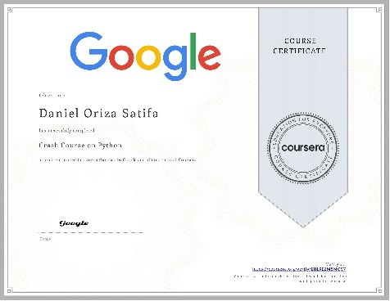 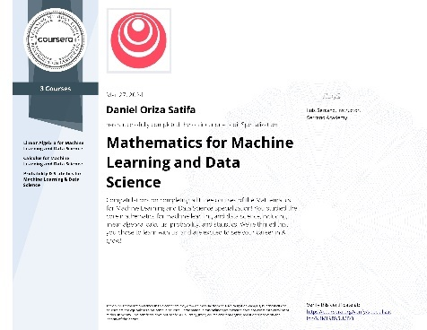

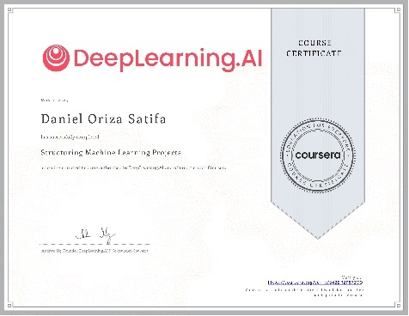 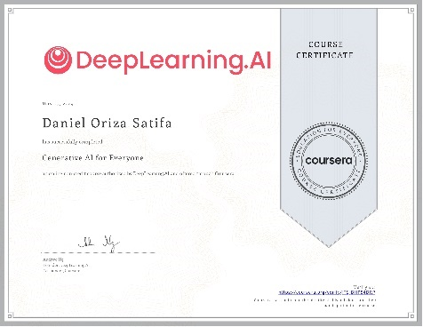

1. Weekly Consultation

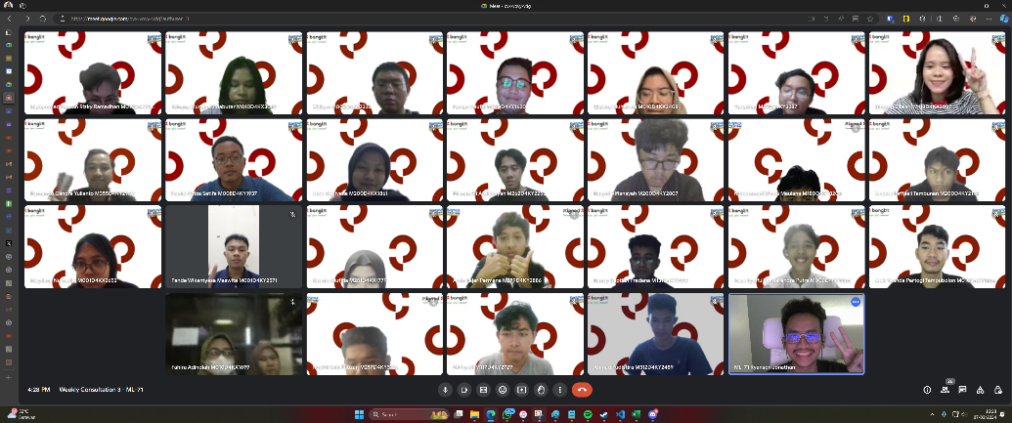

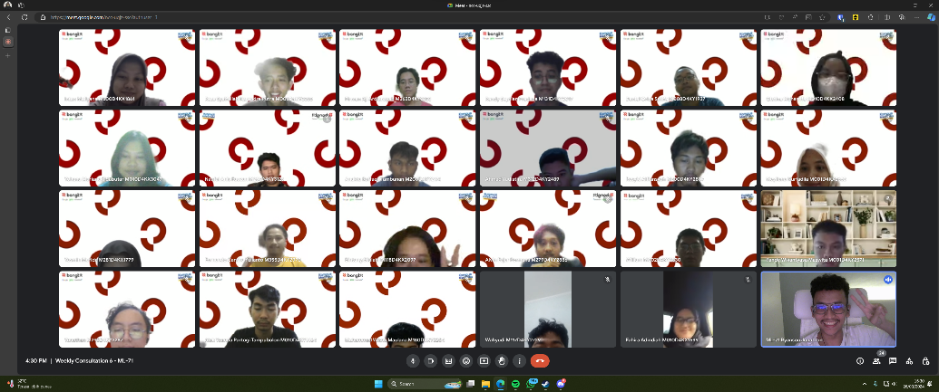

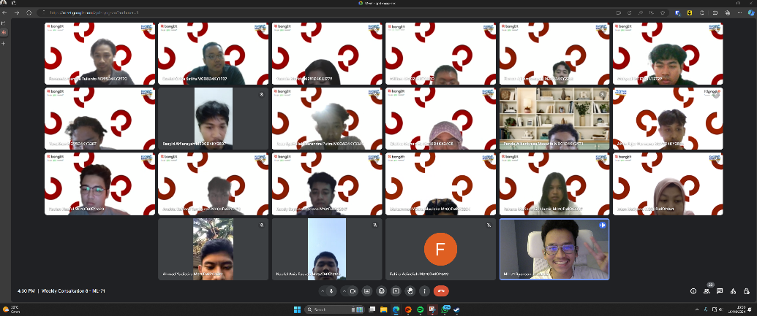

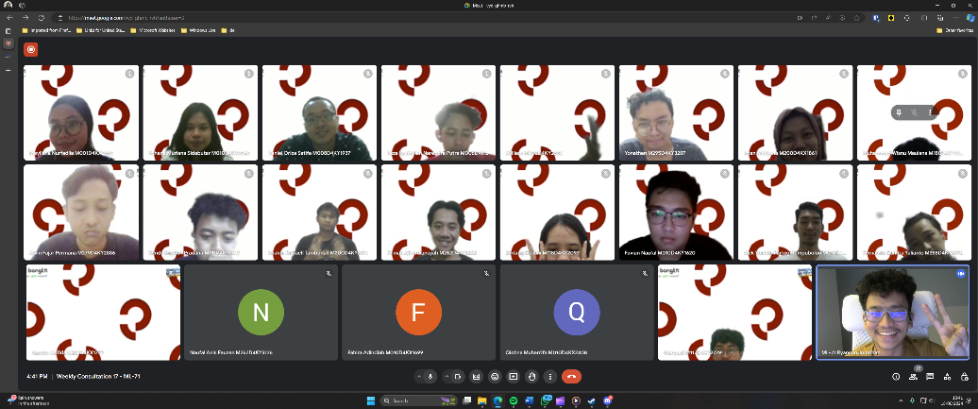

1. Capstone Project (Project Plan)

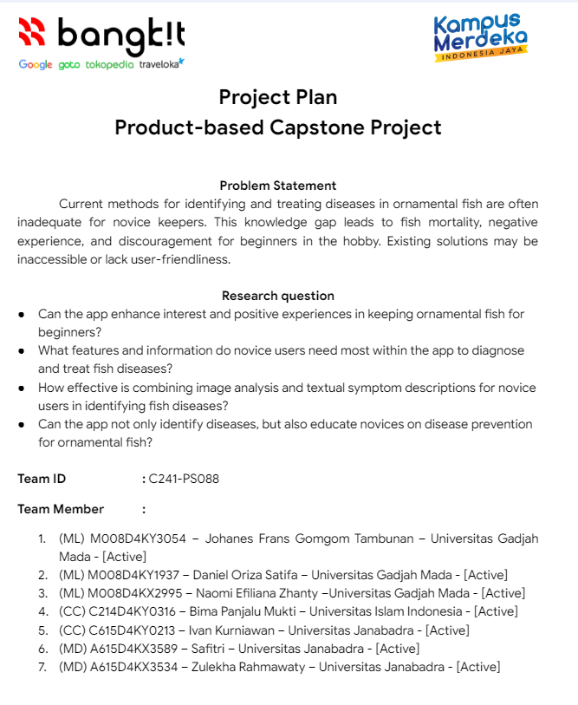

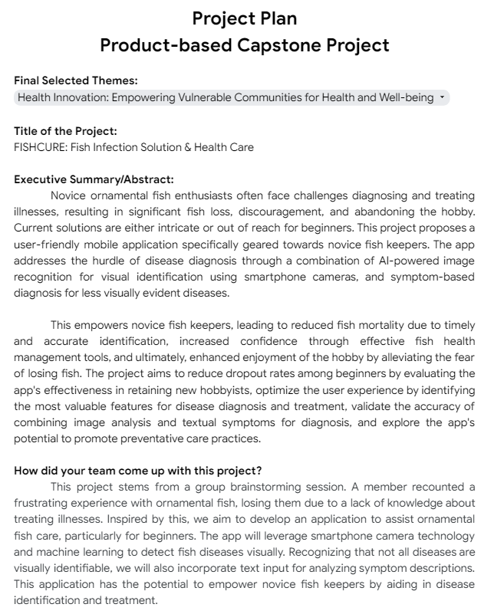

1. Result

